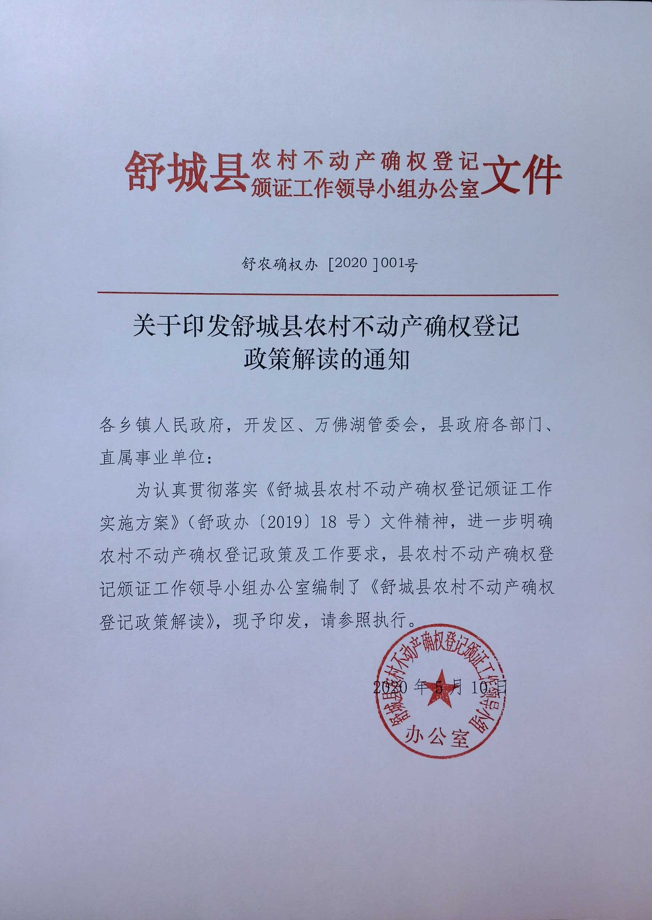

舒城县农村不动产确权登记政策解读

一、确权登记办理政策依据

本次农村不动产确权登记，按照全县总调查模式开展，以已有宅基地和集体建设用地调查结果为基础，完成房地一体权籍调查，依据《不动产登记暂行条例》和相关要求，由村组集中组织权利人申请，乡镇（开发区）批量受理、审核，开展确权登记工作。在具体作业中，主要政策依据如下:

1.《关于进一步加快宅基地和集体建设用地确权登记发证有关问题的通知》（国土资发[2016]191号）文件；

2.《自然资源确权登记局关于进一步做好农村不动产确权登记工作的通知》（自然资登记函[2019]6号）文件；

3.《安徽省自然资源厅、财政厅、住房和城乡建设厅、农业农村厅关于进一步推进全省房地一体农村宅基地和集体建设用地使用权确权登记发证工作的通知》(皖自然资〔2019〕212号) 文件；

4.《舒城县农村不动产确权登记颁证工作实施方案》（舒政办〔2019〕18号）文件。

二、不予登记发证情形的认定

严格按照法律法规和政策规定，开展农村不动产确权登记工作。当地国土规划等职责单位对不符合登记发证条件的农村宅基地、集体建设用地，以及地上房屋等建筑物、构筑物，采取地籍图标注的方式进行摸底排查，乡镇政府（开发区）统一出具说明报县确权办核定。凡不符合登记发证条件的，只调查统计，一律不予审批、不予登记发证。在具体调查中，按下列情形认定：

1.相关规划限制区域。不符合土地利用总体规划和村镇规划；已明确纳入城市、集镇规划区，拆迁改造区等；村庄外“沿路骑沟”占地建房。

2.集体建设用地确权。以兴办乡镇企业、乡镇村公共设施和公益事业建设为名，非法占用或租用农民集体土地进行非农业建设的；以租代征使用农民集体土地进行非农业建设的；农村集体土地上权属来源不明的门面房、商品房，如超市、理发店、汽车美容店、网吧等。

3.宅基地使用权确权。宅基地上的棚房、圈舍、农具房、厕所等简易房；危房或房屋坍塌、拆除两年以上未恢复使用的宅基地；除继承等特殊情况外，农村村民一户申请第二宗宅基地使用权的；出售房屋后再建的，因征地、土地综合整治等已享受拆迁安置的；户籍信息不全，无权属来源的等。

4.其他不予登记情形。擅自占用农用地、基本农田的；房、地权属有争议的；城镇居民在农村购买和违法建造的住宅，明确定性为“小产权房”的；生产用房，临时建筑或违法建筑；法律法规规章规定的其他不予登记发证的情形。

三、收集整理相关权源材料

各乡镇（开发区）要将农村不动产确权登记与推进县重点工作有机结合起来，建立由专业技术人员及乡镇（开发区）、村组人员组成的调查队伍，提前收集必要的相关资料，为确权登记提供权源资料。相关收集材料如下：

1.身份证明资料。宅基地使用权确权，需要收集权利人身份证、户口簿；集体建设用地确权，需要收集组织机构代码证，营业执照，法定代表人（或负责人）身份证明书、身份证等。收集复印件时需权利人提供原件核查，复印件由提供单位或个人签章。

2.房地权属来源。一是建国以来政府曾颁发的房地权利证书；二是政府职责部门关于房地审批许可材料；房地权属争议的处理决定；房地调解协议书等；三是买卖、交换、赠与、遗赠、继承、接管房产的证明材料；四是人民法院关于房地争议的最终裁决文件；五是“农村宅基地使用权和房屋所有权确认申请审批表”、“农村集体建设用地使用权和房屋所有权确认申请审批表”；六是其它确权登记申请材料。

四、集体建设用地使用权确权

充分运用第三次全国国土调查成果，参照不同时期的政策界线，开展集体建设用地使用权确权登记工作。集体建设用地使用权原则上确权到现使用的单位或个人。在具体确权登记中，按下列意见办理：

1.居民点范围内的学校、祠庙、村委会、合作社以及农村集体经济组织活动场所等集体建设用地，应纳入调查范围；认定属于合法使用的，确定集体建设用地使用权。

2.经依法批准使用的集体建设用地，在符合规划的前提下，按批准文件确权。

3.1987年1月1日《土地管理法》实施前，使用集体土地兴办乡镇村公益事业和公共设施，经所在乡镇政府审核后，可依法确定使用单位集体建设用地使用权。乡镇企业用地和其他经依法批准用于非住宅建设的集体土地，至今仍继续使用的，经所在地农民集体同意，报乡镇政府审核后，依法确定使用单位集体建设用地使用权。

4.1987年1月1日《土地管理法》实施后，乡镇村公益事业和公共设施用地、乡镇企业用地和其他经依法批准用于非住宅建设的集体土地，应当依据县级以上人民政府批准文件，确定使用单位集体建设用地使用权。

5.依法取得集体建设用地的乡镇、村企业、合作社等，因破产、兼并、改制等情形致使土地使用权发生转移的，应当及时办理变更土地登记。但乡镇、村办的企业，以及学校、医院、敬老院等单位因管理权限上收的，土地的所有权、使用权不因此而发生变化。

6.村办企事业单位、合作社等因倒闭、合并等原因导致土地闲置的，其集体建设用地使用权依法另行处理。

7.涉及历史原因导致缺乏权属来源材料的集体建设用地，应当查明土地历史使用情况和现状，认定属于合法使用的，填报“农村集体建设用地使用权和房屋所有权确认申请审批表”，经所在地农民集体同意，并公告30天无异议，由辖区国土规划等职责单位签署意见，报乡镇政府（开发区）办理审批手续，不动产登记部门给予登记发证。

五、农民宅基地使用权确权

按照“一户一宅”要求，原则上“确权到户、面积法定”。在具体确权登记中，按以下意见办理：

1.凡经过依法批准使用的农民宅基地使用权，在符合规划的前提下，按照批准面积予以确权登记。新申请的宅基地（含批准未建），按照国家和省市有关规定按程序办理宅基地使用权和登记发证。

2.舒城县宅基地确权标准，城郊、农村集镇和圩区，山区和丘陵地区，每户不得超过160平方米；特殊情况在荒山、荒地建房的，每户不得超过300平方米。对历史原因导致宅基地超占面积的，确权时参照不同时期政策规定办理。

3.符合分户建房条件而尚未分户的，其现有宅基地没有超过分户建房用地合计面积标准的，可按现有宅基地面积确权；此类情况，可以申请分户确权登记。

4.因村庄规划或居住拥挤等原因，经批准增补形成两处宅基地，实际用地面积未超出建房用地标准的，按照实际用地面积确权；如实际用地面积超出规定标准的，超出部分不予确权。

5.1982年2月13日《村镇建房用地管理条例》实施前，农民集体成员建房占用的宅基地，范围在《村镇建房用地管理条例》实施后至今未扩大的，按实际面积确权登记。

6.1982年2月13日《村镇建房用地管理条例》实施起至1987年1月1日《土地管理法》实施时止，农民集体成员建房占用的宅基地，超过规定面积标准的，超过面积按有关规定处理结果确权登记。

7.1987年1月1日《土地管理法》实施后，农民集体成员建房占用的宅基地，符合规划但超过规定面积标准的，在补办相关用地手续后，依法对标准面积予以确权登记，超占面积在登记簿和权属证书附记栏中注明，待分户建房或房屋拆迁、改建、翻建、政府实施规划重建时，按规定处理。

8.历史上接受转让、赠与房屋占用的宅基地超过规定面积标准的，按照转让、赠与行为发生时对宅基地超面积标准的政策规定，予以确权登记。

9.依法确定非本农民集体成员合法取得的宅基地使用权。非本农民集体成员因扶贫搬迁、地质灾害防治、新农村建设、移民安置等按照政府统一规划和批准使用宅基地的，在退出原宅基地并注销登记后，依法确定新建房屋占用的宅基地使用权。

10.1982年2月13日《村镇建房用地管理条例》实施前，非农业户口居民（含华侨）合法取得的宅基地或因合法取得房屋而占用的宅基地，范围在《村镇建房用地管理条例》实施后至今未扩大的，可按实际使用面积确权登记。

11.1982年2月13日《村镇建房用地管理条例》实施起至1999年《土地管理法》修订实施时止，非农业户口居民（含华侨）合法取得的宅基地或因合法取得房屋而占用的宅基地，按照批准面积予以确权登记，超过批准的面积在登记簿和权属证书附记栏中注明。

12.非农业户口居民（含华侨）原在农村的宅基地，只要房屋合法产权没有变化的，可以确定其宅基地使用权。房屋拆除后没有批准重建的，宅基地使用权由农民集体收回。

13.依法维护农村妇女和进城落户农民的宅基地权益。农村妇女作为家庭成员和宅基地权利人时，其宅基地权益应记载到不动产登记簿及权属证书上。农村妇女因婚嫁离开原农民集体，取得新家庭宅基地使用权的，应依法予以确权登记，同时注销其原宅基地使用权。农民进城落户后，其原合法取得的宅基地使用权应予以确权登记。

14.对符合宅基地申请条件的，依法接受转让、购买房屋取得的宅基地，可确认宅基地使用权；因继承房屋而取得的宅基地，可以确认宅基地使用权。因婚嫁关系居住在外村，但户籍仍在本村的，夫妻双方只能选择在其中一方拥有宅基地，并按规定申请确权登记。

15.涉及历史原因导致缺乏权属来源材料的农民宅基地使用权，应当查明土地历史使用情况和现状，认定属于合法使用的，填报“农村宅基地使用权和房屋所有权确认申请审核表”，经所在地农民集体或村委会同意，并公告30天无异议，由辖区国土规划等职责单位签署意见，报乡镇政府（开发区）办理审批手续，不动产登记部门给予登记发证。

六、农村房屋状况调查确权

1.农村房屋调查执行《农村地籍和房屋调查技术方案》要求，依据房屋产权人提供的准建证、村镇规划选址意见书、乡村建设规划许可证，或房屋买卖、互换、赠与、受遗赠、继承、查封、抵押等其他房屋产权证明，记录产权人，并将产权证明留复印件或拍照留存。产权共有或有争议的，记录共有或争议情况。根据房屋产权人提供的房屋符合规划或建设的相关材料，予以确权登记。

2.乡镇村集体土地上已建成的自建房,没有规划、建设审批手续或手续不全的,由村委会查明其用地和房屋历史情况、现状、土地利用规划、乡村建设规划和是否属于危房等情况，认定属于合法使用的，按照房地一体的要求分类型填报“农村宅基地使用权和房屋所有权确认申请审核表”或“农村集体建设用地使用权和房屋所有权确认申请审批表”，并在申请人所在村民组公告30日,公告期内无异议, 经所在地农民集体或村委会同意，由辖区国土规划等职责单位签署意见，报乡镇政府（开发区）办理审批手续，不动产登记部门给予登记发证。不再补办规划、建设、竣工验收批准手续。

七、注销变更以及错漏登记

1.原已颁发房、地两证的宅基地、集体建设用地及地上房屋等建筑物、构筑物，因规划、修路、分户等原因，权利人、面积等状况发生改变的，当事人可以申请变更登记，原证收回注销。

2.原已颁发房、地两证的宅基地、集体建设用地及地上房屋等建筑物、构筑物，存在错漏登记的，须由相关权利人共同确认后进行更正登记。

八、其他相关问题解决方法

1.在宗地调查过程中有权属争议的，可当场进行调解处理；调解不成的，由调查人员将双方权利人姓名、争议范围、面积以及相关原因在《不动产权籍调查表》“权属调查记事”栏中作说明，按《中华人民共和国土地管理法》第十六条的规定处理。

2.一处宅基地中有几户共用，且难以划分使用范围的，可作为共用土地使用权宗地处理。各户可先自行协议分摊使用面积，无法分摊面积的按共同共有处理。

3.只建围墙未建房或打好基础未建房的不予登记。

4.在实际调查过程中应注意调查房檐的滴水线。

5.房前屋后的晒场、空地等，在据实调查，共同指界的基础上视其使用情况，可以划入宗地内，但应注意统一。

6.两宗地间的公共通道必须留出，不准被占用，但两宗地间不可通行死胡同可以划入宗地，界址线位置以用户共同指界为准。

7.所有宗地不准占用街道、道路等公共用地，尤其是沿街的走廊、飘楼、阳台等不得划入宗地，且跨越宗地的一层的房屋走廊、檐廊、柱廊、通廊、门洞、挑廊等均不计算房产面积，但二层（含二层）以上的跨越宗地房屋及其附属设施可计算房产实际使用面积。

8.在实际调查过程中暂不考虑超出国家和地方规定的控制面积，只根据土地权属来源资料、现状和地方习惯进行调查。

9.严禁界址线斜切房屋或者对空地等进行不合理的分割。

10.在实际调查过程中应注意围墙、墙体归属。

11.长期无人居住的宅基地按实地现状和地方习惯进行调查。

鉴于本次农村不动产确权登记工作政策性强、涉及面广、工作量大，在具体操作过程中，如遇到新问题、新情况，确权办将统一出具相关政策补充规定。